拍 卖 信 息

兹定于2022年9月29日（星期四）15时在福州市永泰县农村产权流转服务中心拍卖大厅（福建省福州市永泰县城峰镇刘岐村立塘66号万冠双子星大楼，永泰县行政服务中心二楼）举行拍卖会。拍卖标的:
1.福建省永泰县城峰镇刘岐村立塘66号万冠双子星2号楼第22层共26套商业用房（总建筑面积约1310.64㎡，按单元房号逐套拍卖）；
2.福建省永泰县城峰镇刘岐村立塘66号万冠双子星地下室负2层2055-2061、2066-2067、2070-2079共19个车位（各车位建筑面积均约33.66㎡，按车位号逐个拍卖）。
（上述标的详见本公司网站）。
有意竞买者，请于拍卖会前将竞买保证金存入本司指定账户（以到账时间为准），并携带保证金缴款凭证及相关身份证明文件与本公司办理竞买人登记手续。
★展示时间、地点：2022年9月20日-21日，标的物现场
★联系电话：18650065557、13600819581
★联系地址：福建省福州市鼓楼区五四路210号国际大厦20层
★网 址：http://www.fjhxpmh.com/
★公司微信号：hxpmh1995
福建省海峡拍卖行有限公司
福建省海峡拍卖行有限公司泉州分公司
2022年9月14日

项目简介
- 标的名称：
1.福建省永泰县城峰镇刘岐村立塘66号万冠双子星2号楼第22层共26套商业用房（总建筑面积约1310.64㎡，按单元房号逐套拍卖）；
2.福建省永泰县城峰镇刘岐村立塘66号万冠双子星地下室负2层2055-2061、2066-2067、2070-2079共19个车位（各车位建筑面积均约33.66㎡，按车位号逐个拍卖）。
二、标的基本情况
1、权属资料记载：土地使用权类型为出让；使用年限至2053年8月12日（商业、车位）。
2、该大厦位于永泰县一级商服用地，建成于2016年。建筑层数：地上22层，地下2层；层高为5米的商业用房。
3、拍卖标的范围：地上第22层（顶层，视野无敌）共26套商业用房（总建筑面积约1310.64㎡，按单元房号逐套拍卖）；地下室负2层2055-2061、2066-2067、2070-2079共19个车位（各车位建筑面积均约33.66㎡，按车位号逐个拍卖）。
4、用途：法定用途为商务金融/商业、商业金融/车位，实际用途为办公、车位。地类（用途）为商务金融用地。
5、拍卖成交后，标的物在办理产权过户过程产生的各种税、费，依照相关法律法规由买卖双方各自承担。
6、特别约定：竞拍车位须至少购买一套房产且每竞买一套房产最多只能竞得一个车位，以此类推。
三、标的清单

1.第22层办公房地产：（本表仅供参考，实际以产权证上标注为准）
序号 | 单元号 | 建筑面积约（㎡） | 参考单价（元/㎡） | 参考总价（元）
1 | 2201 | 49.26 | 9010.12 | 443839
2 | 2202 | 49.69 | 9010.12 | 447713
3 | 2203 | 49.69 | 9010.12 | 447713
4 | 2204 | 49.69 | 9010.12 | 447713
5 | 2205 | 49.26 | 9010.12 | 443839
6 | 2206 | 70.99 | 9284.10 | 659078
7 | 2207 | 45.74 | 8826.24 | 403712
序号 | 单元号 | 建筑面积约（㎡） | 参考单价（元/㎡） | 参考总价（元）
8 | 2208 | 45.16 | 8826.24 | 398593
9 | 2209 | 45.16 | 8826.24 | 398593
10 | 2210 | 45.16 | 8826.24 | 398593
11 | 2211 | 45.16 | 8826.24 | 398593
12 | 2212 | 45.74 | 8826.24 | 403712
13 | 2213 | 70.99 | 9466.14 | 672001
14 | 2214 | 46.7 | 9194.00 | 429360
15 | 2215 | 47.15 | 9194.00 | 433497
16 | 2216 | 47.15 | 9194.00 | 433497
17 | 2217 | 47.15 | 9194.00 | 433497
18 | 2218 | 46.7 | 9194.00 | 429360
19 | 2219 | 70.99 | 9830.22 | 697847
20 | 2220 | 45.74 | 9377.88 | 428944
21 | 2221 | 45.16 | 9377.88 | 423505
22 | 2222 | 45.16 | 9377.88 | 423505
23 | 2223 | 45.16 | 9377.88 | 423505
24 | 2224 | 45.16 | 9377.88 | 423505
25 | 2225 | 45.74 | 9377.88 | 428944
26 | 2226 | 70.99 | 9648.18 | 684924
- 地下负2层车位：（本表仅供参考，实际以产权证上标注为准）
序号 | 车位号 | 车位建筑面积约（㎡） | 参考价（元/泊位）
1 | 2055 | 33.66 | 87883
2 | 2056 | 33.66 | 53587
3 | 2057 | 33.66 | 53587
4 | 2058 | 33.66 | 53587
5 | 2059 | 33.66 | 53587
6 | 2060 | 33.66 | 87883
7 | 2061 | 33.66 | 51444
8 | 2066 | 33.66 | 51444
9 | 2067 | 33.66 | 53587
10 | 2070 | 33.66 | 53587
11 | 2071 | 33.66 | 53587
序号 | 车位号 | 车位建筑面积约（㎡） | 参考单价（元/泊位）
12 | 2072 | 33.66 | 51444
13 | 2073 | 33.66 | 51444
14 | 2074 | 33.66 | 87883
15 | 2075 | 33.66 | 53587
16 | 2076 | 33.66 | 53587
17 | 2077 | 33.66 | 53587
18 | 2078 | 33.66 | 53587
19 | 2079 | 33.66 | 87883
- 标的展示图：
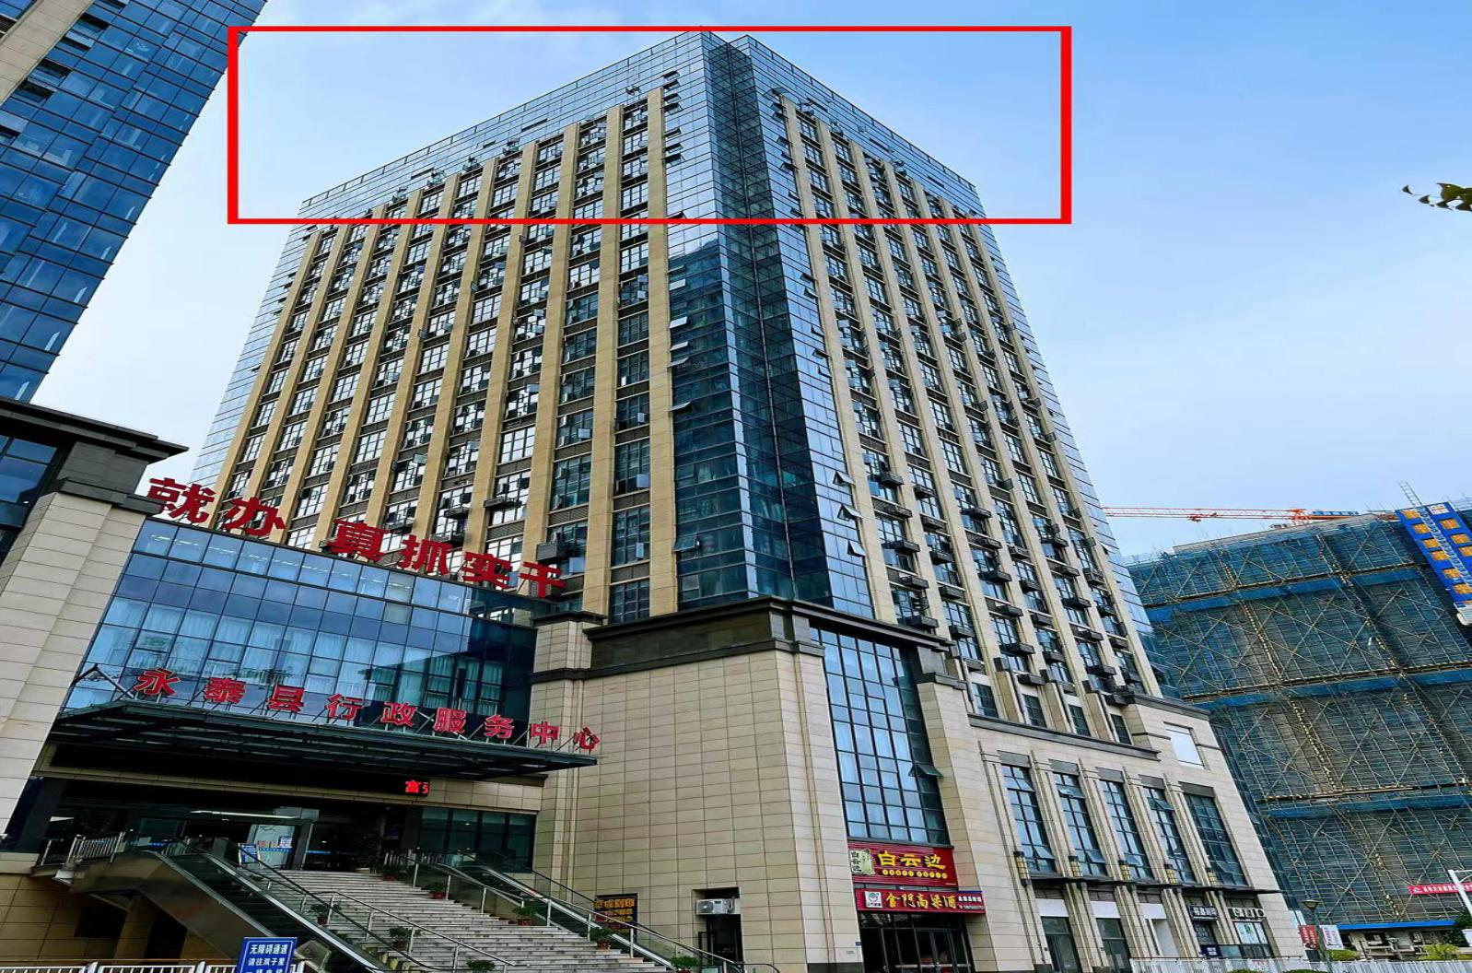
双子星大厦外观图（房产标的为顶楼）
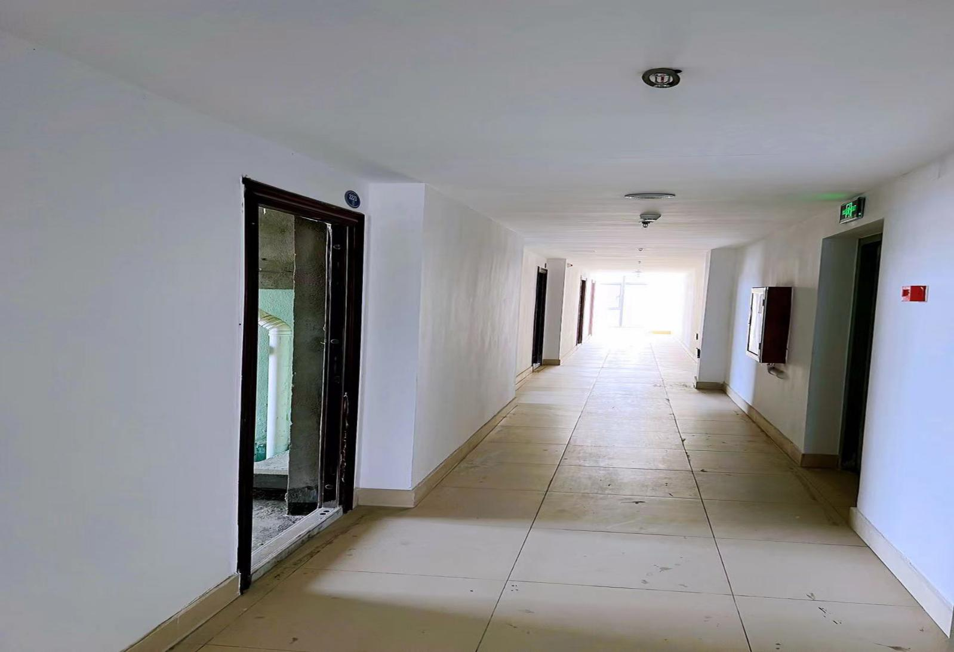
第22层商业用房内部结构图
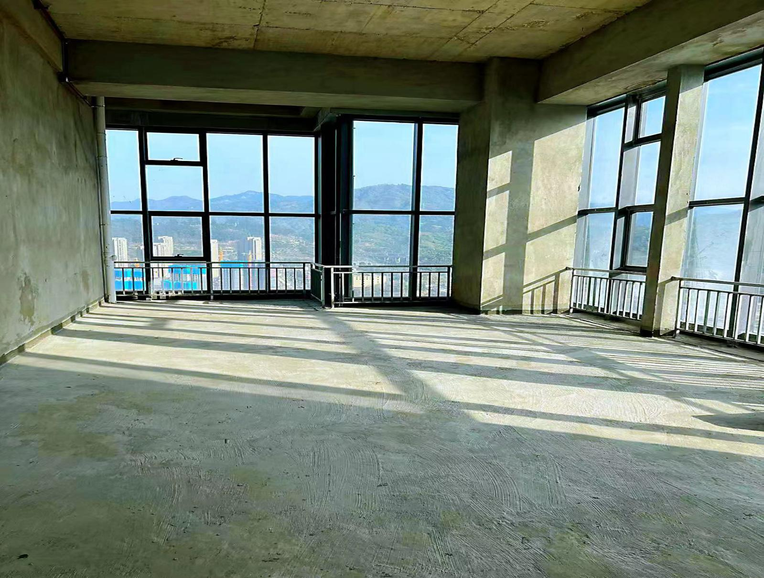
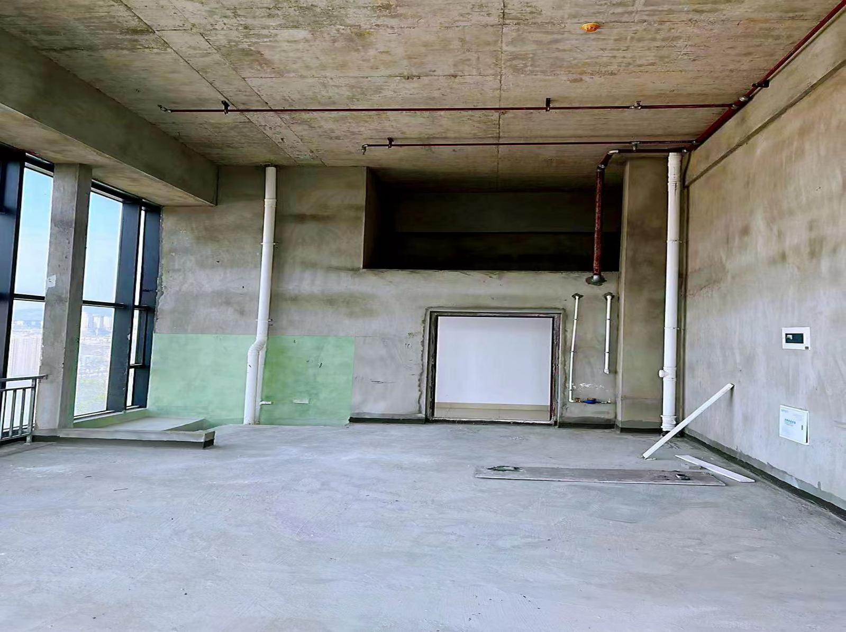
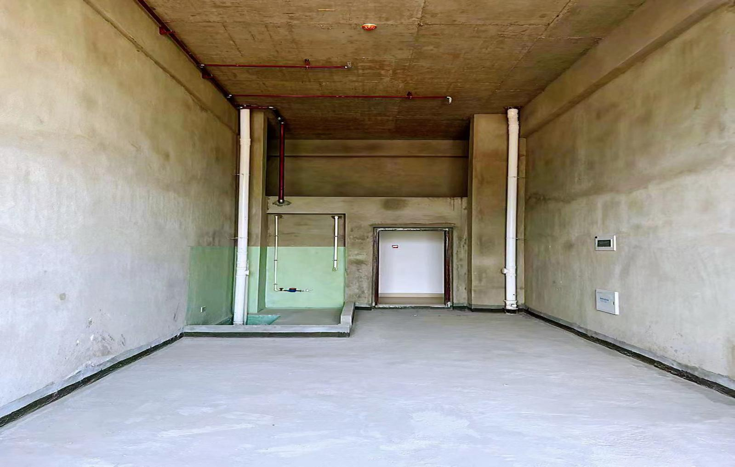
第22层商业用房户型图
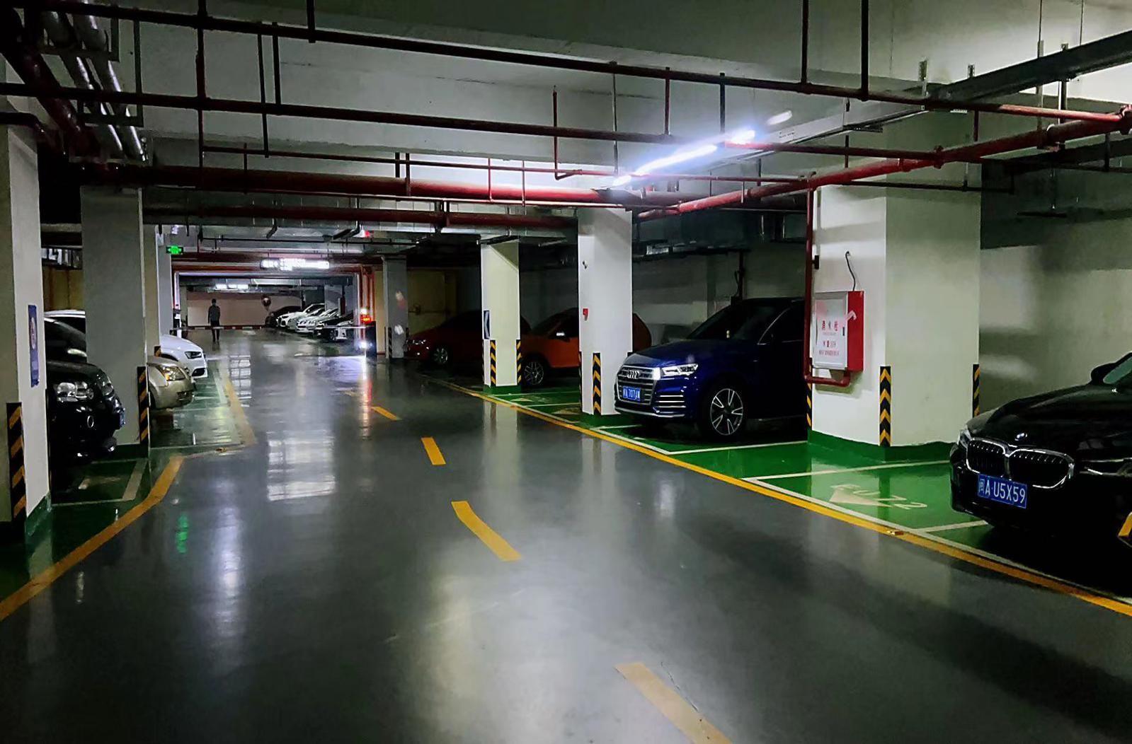
地下负2层停车位

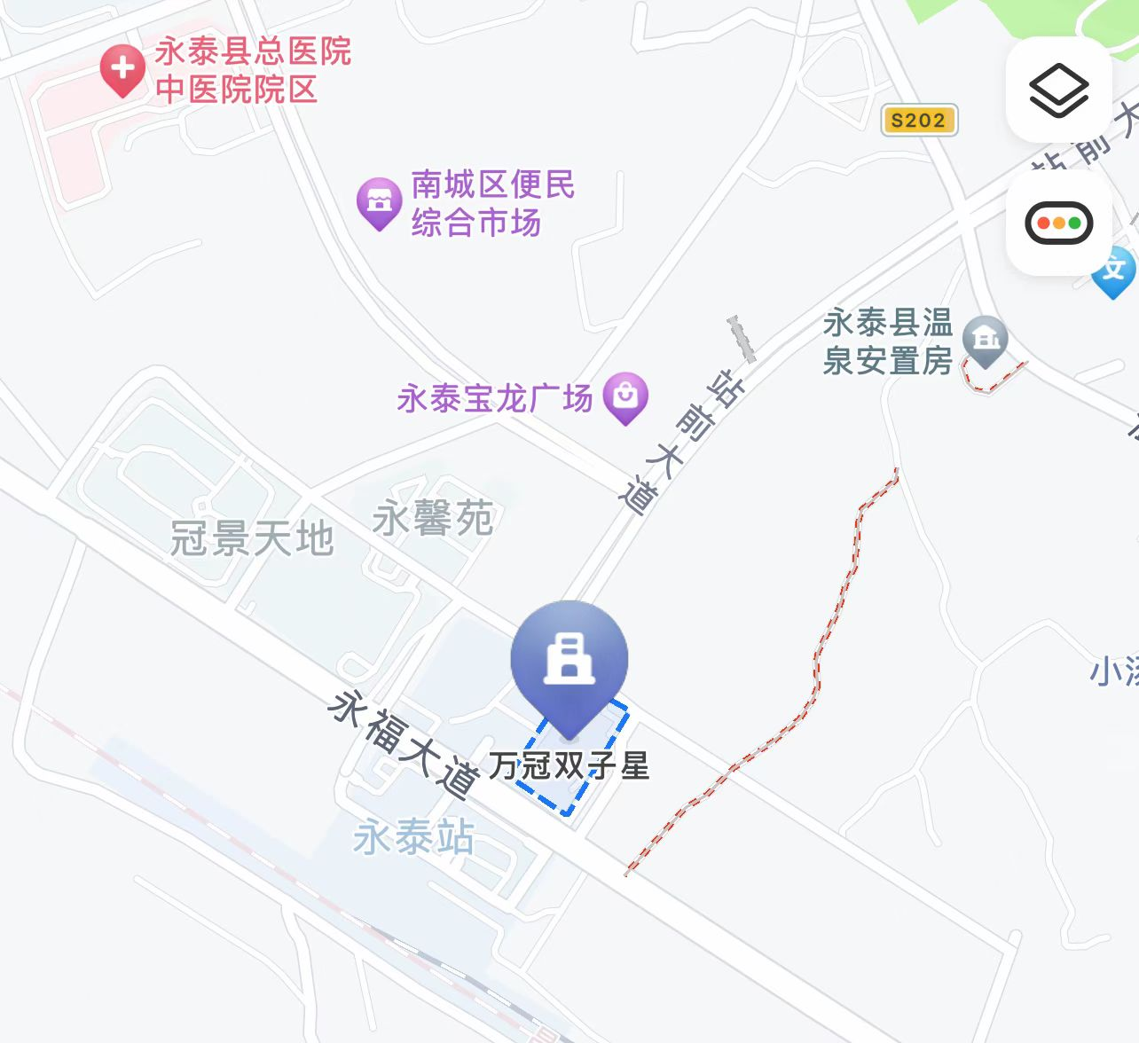
标的地理位置图

五、福建省海峡拍卖行有限公司联系方式
★联系电话：18650065557、13600819581
★联系人：白女士、陈先生
★以上信息仅供参考，具体以该项目租赁权拍卖情况说明约定为准！

标的地理位置图

